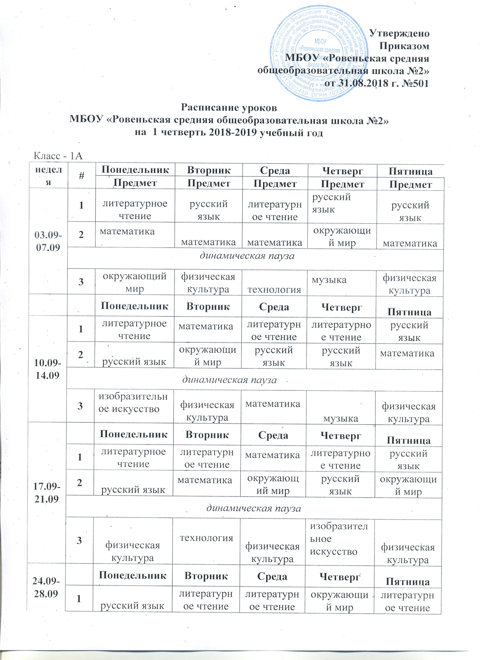

|  |  |  |  |  |  |  |
| --- | --- | --- | --- | --- | --- | --- |
|  | **2** | математика | русский язык | русский язык | физическая культура | русский язык |
| *динамическая пауза* | | | | | |
| **3** | физическая культура | математика | математика | музыка | технология |
| **01.10-05.10** |  | **Понедельник** | **Вторник** | **Среда** | **Четверг** | **Пятница** |
| **1** | литературное чтение | русский язык | литературное чтение | литературное чтение | математика |
| **2** | русский язык | математика | русский язык | русский язык | окружающий мир |
| *динамическая пауза* | | | | | |
| **3** | физическая культура | технология | музыка | изобразительное искусство | физическая культура |
| **08.10-12.10** |  | **Понедельник** | **Вторник** | **Среда** | **Четверг** | **Пятница** |
| **1** | литературное чтение | литературное чтение | русский язык | литературное чтение | литературное чтение |
| **2** | русский язык | русский язык | математика | русский язык | математика |
| *динамическая пауза* | | | | | |
| **3** | физическая культура | математика | окружающий мир | технология | музыка |
| **15.10-19.10** |  | **Понедельник** | **Вторник** | **Среда** | **Четверг** | **Пятница** |
| **1** | окружающий мир | литературное чтение | русский язык | русский язык | литературное чтение |
| **2** | математика | русский язык | математика | окружающий мир | русский язык |
| *динамическая пауза* | | | | | |
| **3** | изобразительное искусство | математика | физическая культура | технология | физическая культура |
| **22.10-26.10** |  | **Понедельник** | **Вторник** | **Среда** | **Четверг** | **Пятница** |
| **1** | литературное чтение | математика | литературное чтение | литературное чтение | русский язык |
| **2** | русский язык | окружающий мир | математика | русский язык | математика |
| *динамическая пауза* | | | | | |
| **3** | изобразительное искусство | физическая культура | изобразительное искусство | музыка | физическая культура |
|  | |  |  |  |  |  |

|  |  |  |  |  |  |  |
| --- | --- | --- | --- | --- | --- | --- |
| Класс – 1Б | | | | | | |
| **неделя** | **#** | **Понедельник** | **Вторник** | **Среда** | **Четверг** | **Пятница** |
| **Предмет** | **Предмет** | **Предмет** | **Предмет** | **Предмет** |
| **03.09-07.09** | **1** | литературное чтение | русский язык | литературное чтение | русский язык | русский язык |
| **2** | математика | математика | математика | окружающий мир | математика |
| *динамическая пауза* | | | | | |
| **3** | окружающий мир | физическая культура | технология | музыка | физическая культура |
|  |  | **Понедельник** | **Вторник** | **Среда** | **Четверг** | **Пятница** |
| **10.09-14.09** | **1** | литературное чтение | математика | литературное чтение | литературное чтение | русский язык |
| **2** | русский язык | окружающий мир | русский язык | русский язык | математика |
| *динамическая пауза* | | | | | |
| **3** | изобразительное искусство | физическая культура | математика | музыка | физическая культура |
| **17.09-21.09** |  | **Понедельник** | **Вторник** | **Среда** | **Четверг** | **Пятница** |
| **1** | литературное чтение | литературное чтение | математика | литературное чтение | русский язык |
| **2** | русский язык | математика | окружающий мир | русский язык | окружающий мир |
| *динамическая пауза* | | | | | |
| **3** | физическая культура | технология | физическая культура | изобразительное искусство | физическая культура |
| **24.09-28.09** |  | **Понедельник** | **Вторник** | **Среда** | **Четверг** | **Пятница** |
| **1** | русский язык | литературное чтение | литературное чтение | окружающий мир | литературное чтение |
| **2** | математика | русский язык | русский язык | физическая культура | русский язык |
| *динамическая пауза* | | | | | |
| **3** | физическая культура | математика | математика | музыка | технология |
| **01.10-05.10** |  | **Понедельник** | **Вторник** | **Среда** | **Четверг** | **Пятница** |
| **1** | литературное чтение | русский язык | литературное чтение | литературное чтение | математика |
| **2** | русский язык | математика | русский язык | русский язык | окружающий мир |
| *динамическая пауза* | | | | | |
| **3** | физическая культура | технология | музыка | изобразительное искусство | физическая культура |
| **08.10-12.10** |  | **Понедельник** | **Вторник** | **Среда** | **Четверг** | **Пятница** |
| **1** | литературное чтение | литературное чтение | русский язык | литературное чтение | литературное чтение |
| **2** | русский язык | русский язык | математика | русский язык | математика |
| *динамическая пауза* | | | | | |
| **3** | физическая культура | математика | окружающий мир | технология | музыка |
| **15.10-19.10** |  | **Понедельник** | **Вторник** | **Среда** | **Четверг** | **Пятница** |
| **1** | окружающий мир | литературное чтение | русский язык | русский язык | литературное чтение |
| **2** | математика | русский язык | математика | окружающий мир | русский язык |
| *динамическая пауза* | | | | | |
| **3** | изобразительное искусство | математика | физическая культура | технология | физическая культура |
| **22.10-26.10** |  | **Понедельник** | **Вторник** | **Среда** | **Четверг** | **Пятница** |
| **1** | литературное чтение | математика | литературное чтение | литературное чтение | русский язык |
| **2** | русский язык | окружающий мир | математика | русский язык | математика |
| *динамическая пауза* | | | | | |
| **3** | изобразительное искусство | физическая культура | изобразительное искусство | музыка | физическая культура |
|  | |  |  |  |  |  |

|  |  |  |  |  |  |  |  |  |  |  |  |  |  |  |
| --- | --- | --- | --- | --- | --- | --- | --- | --- | --- | --- | --- | --- | --- | --- |
| Класс – 2А | | | | | | | | | | | | | | |
| **#** | **Понедельник** | | **Вторник** | | **Среда** | | | **Четверг** | | | | **Пятница** | | |
| **Предмет** | | **Предмет** | | **Предмет** | | | **Предмет** | | | | **Предмет** | | |
| **1** | русский язык | | литературное чтение | | иностранный язык (английский) | | | литературное чтение | | | | литературное чтение | | |
| **2** | математика | | математика | | математика | | | русский язык | | | | русский язык | | |
| **3** | окружающий мир | | русский язык | | русский язык | | | окружающий мир | | | | математика | | |
| **4** | изобразительное искусство | | иностранный язык (английский) | | литературное чтение | | | технология | | | | музыка | | |
| **5** |  | | физическая культура | | физическая культура | | |  | | | | физическая культура | | |
| Класс – 2Б | | | | | | | | | | | | | | |
| **#** | **Понедельник** | | **Вторник** | | | **Среда** | | | **Четверг** | | **Пятница** | | | |
| **Предмет** | | **Предмет** | | | **Предмет** | | | **Предмет** | | **Предмет** | | | |
| **1** | русский язык | | иностранный язык (английский) | | | русский язык | | | литературное чтение | | русский язык | | | |
| **2** | математика | | русский язык | | | иностранный язык (английский) | | | математика | | физическая культура | | | |
| **3** | окружающий мир | | математика | | | математика | | | русский язык | | литературное чтение | | | |
| **4** | физическая культура | | литературное чтение | | | литературное чтение | | | технология | | окружающий мир | | | |
| **5** |  | | музыка | | | изобразительное искусство | | | физическая культура | |  | | | |
| Класс – 3А | | | | | | | | | | | | | | |
| **#** | **Понедельник** | | **Вторник** | | **Среда** | | | **Четверг** | | | | **Пятница** | | |
| **Предмет** | | **Предмет** | | **Предмет** | | | **Предмет** | | | | **Предмет** | | |
| **1** | русский язык | | русский язык | | русский язык | | | русский язык | | | | русский язык | | |
| **2** | математика | | иностранный язык (английский) | | математика | | | математика | | | | иностранный язык (английский) | | |
| **3** | окружающий мир | | математика | | литературное чтение | | | физическая культура | | | | литературное чтение | | |
| **4** | литературное чтение | | физическая культура | | окружающий мир | | | литературное чтение | | | | музыка | | |
| **5** |  | | технология | | изобразительное искусство | | |  | | | | физическая культура | | |
| Класс – 3Б | | | | | | | | | | | | | | |  |  |  |  | внеурочка |
| **#** | **Понедельник** | | **Вторник** | | | **Среда** | | | **Четверг** | | **Пятница** | | | |
| **Предмет** | | **Предмет** | | | **Предмет** | | | **Предмет** | | **Предмет** | | | |
| **1** | литературное чтение | | литературное чтение | | | литературное чтение | | | математика | | физическая культура | | | |
| **2** | русский язык | | математика | | | русский язык | | | физическая культура | | окружающий мир | | | |
| **3** | иностранный язык (английский) | | русский язык | | | математика | | | литературное чтение | | математика | | | |
| **4** | физическая культура | | окружающий мир | | | иностранный язык (английский) | | | русский язык | | русский язык | | | |
| **5** | музыка | | технология | | | изобразительное искусство | | |  | |  | | | |
| Класс – 4А | | | | | | | | | | | | | | |
| **#** | **Понедельник** | | **Вторник** | | **Среда** | | | **Четверг** | | | | **Пятница** | | |
| **Предмет** | | **Предмет** | | **Предмет** | | | **Предмет** | | | | **Предмет** | | |
| **1** | русский язык | | русский язык | | русский язык | | | литературное чтение | | | | ОРКСЭ | | |
| **2** | математика | | математика | | математика | | | русский язык | | | | математика | | |
| **3** | окружающий мир | | физическая культура | | иностранный язык (английский) | | | окружающий мир | | | | русский язык | | |
| **4** | музыка | | литературное чтение | | литературное чтение | | | физическая культура | | | | иностранный язык (английский) | | |
| **5** | технология | | изобразительное искусство | | физическая культура | | |  | | | |  | | |
| Класс – 4Б | | | | | | | | | | | | | | |
| **#** | **Понедельник** | | **Вторник** | | | **Среда** | | | **Четверг** | | **Пятница** | | | |
| **Предмет** | | **Предмет** | | | **Предмет** | | | **Предмет** | | **Предмет** | | | |
| **1** | литературное чтение | | русский язык | | | русский язык | | | ОРКСЭ | | русский язык | | | |
| **2** | математика | | литературное чтение | | | математика | | | русский язык | | математика | | | |
| **3** | русский язык | | математика | | | физическая культура | | | окружающий мир | | иностранный язык (английский) | | | |
| **4** | иностранный язык (английский) | | окружающий мир | | | литературное чтение | | | музыка | | физическая культура | | | |
| **5** |  | | изобразительное искусство | | | технология | | | физическая культура | |  | | | |
| Класс – 5А | | | | | | | | | | | | | |
| **#** | | **Понедельник** | | **Вторник** | | | **Среда** | | | **Четверг** | | | **Пятница** |
| **Предмет** | | **Предмет** | | | **Предмет** | | | **Предмет** | | | **Предмет** |
| **1** | | История России. Всеобщая история | | русский язык | | | биология | | | технология | | | История России. Всеобщая история |
| **2** | | русский язык | | обществознание | | | русский язык | | | иностранный язык (английский) | | | русский язык |
| **3** | | литература | | иностранный язык (английский) | | | география | | | русский язык | | | изобразительное искусство |
| **4** | | математика | | математика | | | математика | | | математика | | | математика |
| **5** | | технология | | физическая культура | | | литература | | | литература | | | иностранный язык (английский) |
| **6** | | музыка | | ОДНКНР | | | физическая культура | | | физическая культура | | |  |

Класс -5Б

|  |  |  |  |  |  |
| --- | --- | --- | --- | --- | --- |
| **#** | **Понедельник** | **Вторник** | **Среда** | **Четверг** | **Пятница** |
| **Предмет** | **Предмет** | **Предмет** | **Предмет** | **Предмет** |
| **1** | иностранный язык (английский) | обществознание | физическая культура | литература | иностранный язык (английский) |
| **2** | математика | математика | русский язык | технология | математика |
| **3** | русский язык | иностранный язык (английский) | математика | математика | физическая культура |
| **4** | История России. Всеобщая история | русский язык | литература | русский язык | русский язык |
| **5** | физическая культура | литература | биология | История России. Всеобщая история | география |
| **6** | изобразительное искусство | музыка | технология | ОДНКНР |  |

|  |  |  |  |  |  |  |  |  |  |  |  |  |  |  |
| --- | --- | --- | --- | --- | --- | --- | --- | --- | --- | --- | --- | --- | --- | --- |
| Класс – 6 | | | | | | | | | | | | | | |
| **#** | **Понедельник** | | | **Вторник** | **Среда** | | | **Четверг** | | | **Пятница** | | | |
| **Предмет** | | | **Предмет** | **Предмет** | | | **Предмет** | | | **Предмет** | | | |
| **1** | физическая культура | | | математика | русский язык | | | русский язык | | | математика | | | |
| **2** | иностранный язык (английский)\ технология | | | русский язык | История России. Всеобщая история | | | математика | | | литература | | | |
| **3** | география | | | иностранный язык (английский)\ технология | физическая культура | | | иностранный язык (английский) | | | История России. Всеобщая история | | | |
| **4** | математика | | | иностранный язык (английский)\ технология | математика | | | изобразительное искусство | | | физическая культура | | | |
| **5** | иностранный язык (английский)\ технология | | | музыка | обществознание | | | литература | | | русский язык | | | |
| **6** | русский язык | | | биология | литература | | | русский язык | | |  | | | |
| Класс – 7 | | | | | | | | | | | | | | | |
| **#** | | **Понедельник** | | **Вторник** | | | **Среда** | | **Четверг** | | | **Пятница** | | | |
| **Предмет** | | **Предмет** | | | **Предмет** | | **Предмет** | | | **Предмет** | | | |
| **1** | | русский язык | | иностранный язык (английский)\ технология | | | обществознание | | математика | | | русский язык | | | |
| **2** | | физика | | иностранный язык (английский)\ технология | | | математика | | литература | | | биология | | | |
| **3** | | иностранный язык (английский)\ технология | | математика | | | физика | | изобразительное искусство | | | литература | | | |
| **4** | | иностранный язык (английский)\ технология | | русский язык | | | физическая культура | | русский язык | | | география | | | |
| **5** | | История России. Всеобщая история | | биология | | | география | | информатика/ иностранный язык (английский) | | | математика | | | |
| **6** | | математика | | музыка | | | русский язык | | информатика/ иностранный язык (английский) | | | физическая культура | | | |
| **7** | |  | | физическая культура | | | История России. Всеобщая история | |  | | |  | | | |
| Класс – 8 | | | | | | | | | | | | | | | |
| **#** | | | **Понедельник** | **Вторник** | | **Среда** | | | | **Четверг** | | | | **Пятница** | |
| **Предмет** | **Предмет** | | **Предмет** | | | | **Предмет** | | | | **Предмет** | |
| **1** | | | география | физика | | математика | | | | биология | | | | физика | |
| **2** | | | математика | математика | | информатика / иностранный язык (англ.)О | | | | русский язык | | | | обществознание | |
| **3** | | | История России. Всеобщая история | русский язык | | русский язык | | | | математика | | | | математика | |
| **4** | | | химия | география | | химия | | | | иностранный язык (английский)О\ технология | | | | литература | |
| **5** | | | литература | иностранный язык (английский) | | информатика / иностранный язык (англ.)А | | | | иностранный язык (английский)А\ технология | | | | биология | |
| **6** | | | физическая культура | ОБЖ | | История России. Всеобщая история | | | | музыка | | | | физическая культура | |
| **7** | | |  | физическая культура | | культура речи | | | | Белгородоведение | | | | Азы православия | |
|  | | |  |  | | доп.занятия по русскому языку | | | | доп.занятия по химии и биологии | | | |  | |
| 9 класс | | | | | | | | | | | | | | | |
| **#** | | | **Понедельник** | **Вторник** | | **Среда** | | | | **Четверг** | | | **Пятница** | | |
| **Предмет** | **Предмет** | | **Предмет** | | | | **Предмет** | | | **Предмет** | | |
| **1** | | | информатика и ИКТ/ иностранный язык (английский) | математика | | русский язык | | | | информатика и ИКТ/ иностранный язык (английский) | | | математика | | |
| **2** | | | ОБЖ | русский язык | | биология | | | | математика | | | география | | |
| **3** | | | математика | литература | | математика | | | | химия | | | физическая культура | | |
| **4** | | | литература | физика | | обществознание | | | | информатика и ИКТ/ иностранный язык (английский) | | | история | | |
| **5** | | | химия | История России. Всеобщая история | | физика | | | | литература | | | информатика и ИКТ/ иностранный язык (английский) | | |
| **6** | | | физическая культура | иностранный язык (английский) | | география | | | | биология | | | православная культура | | |
| **7** | | |  |  | | физическая культура | | | | функции и их графики | | | искусство | | |
| Класс – 10 | | | | | | | | | | | | | | | |
| **#** | | | **Понедельник** | **Вторник** | | **Среда** | | | | **Четверг** | | | **Пятница** | | |
| **Предмет** | **Предмет** | | **Предмет** | | | | **Предмет** | | | **Предмет** | | |
| **1** | | | математика | физическая культура | | физика | | | | физика | | | православная культура | | |
| **2** | | | иностранный язык (английский) | литература | | ОБЖ | | | | биология | | | физика | | |
| **3** | | | литература | физика | | химия | | | | литература | | | география | | |
| **4** | | | русский язык | обществознание  (включая экономику и право) | | физическая культура | | | | история | | | химия | | |
| **5** | | | физика | информатика и ИКТ | | математика | | | | математика | | | обществознание  (включая экономику и право) | | |
| **6** | | | история | математика | | иностранный язык (английский) | | | | математика | | | математика | | |
| **7** | | | физическая культура | основы избирательного права | | стилистика | | | |  | | | иностранный язык (английский) | | |
| Класс – 11 | | | | | | | | | | | | | | | |
| **#** | | | **Понедельник** | **Вторник** | | **Среда** | | | | **Четверг** | | | **Пятница** | | |
| **Предмет** | **Предмет** | | **Предмет** | | | | **Предмет** | | | **Предмет** | | |
| **1** | | | литература | литература | | ОБЖ | | | | литература | | | физическая культура | | |
| **2** | | | математика | физика | | физика | | | | математика | | | информатика и ИКТ | | |
| **3** | | | история | обществознание  (включая экономику и право) | | обществознание  (включая экономику и право) | | | | иностранный язык (английский) | | | биология | | |
| **4** | | | физика | физическая культура | | математика | | | | химия | | | физика | | |
| **5** | | | православная культура | математика | | русский язык | | | | физика | | | математика | | |
| **6** | | | география | история | | математика | | | | физическая культура | | | иностранный язык (английский) | | |
| **7** | | | решение математических задач повышенной трудности | астрономия | | иностранный язык (английский) | | | |  | | |  | | |